Transformatorentechnologie für die Energiewende
Integrierte Netze der Zukunft
Ernst PAGGER⁽¹⁾, Mark-Andre THELEN⁽²⁾
⁽¹⁾EPP Consulting GmbH, ⁽²⁾Cargill Deutschland GmbH

- Motivation und zentrale Fragestellung
Die Erzeugung und Verwendung von elektrischer Energie im Zuge der Energiewende stellt die Übertragungsnetze vor neuen Aufgaben. Die Erzeugung aus Wind- und Sonnenkraft ist in unseren Breiten sehr Tages- und Jahreszeit abhängig und damit sehr volatil. Die Bereitstellung der elektrischen Energie für die Elektromobilität verlangt hohe Anschlussleistungen und wird zusätzlich vom Gleichzeitigkeitsfaktor beeinflusst. Passend zu den regenerativen Energien soll auch bei der Energieübertragung mit möglichst wenig fossilen Betriebsmitteln (Isolierflüssigkeit) das Auslangen gefunden werden.

- Methodische Vorgangsweise
Ziel der Überlegung ist, die Verluste der Energietransformation möglichst gering zu halten. Werden Transformatoren nach der möglichen Spitzenlast, gerade bei der Einspeisung von regenerativer Energie ausgelegt, so sind sie für die überwiegende Zeit zu groß dimensioniert und produzieren unnötige Verluste. Abbildung 1 zeigt den Wochenverlauf der PV-Leistung am Landhaus in Vorarlberg [1] und Abbildung 2 ein exemplarisches Einspeiseprofil für Windkraft an einem Beispieltag [2].

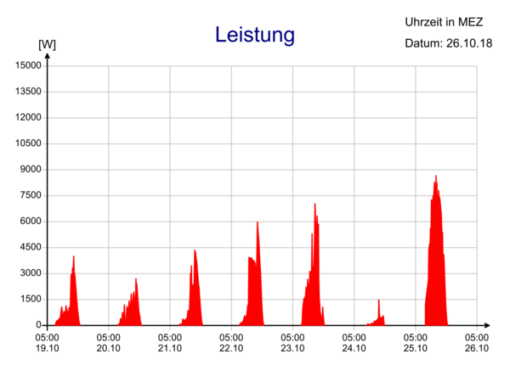
Abbildung 1: Messwerte - Wochenverlauf
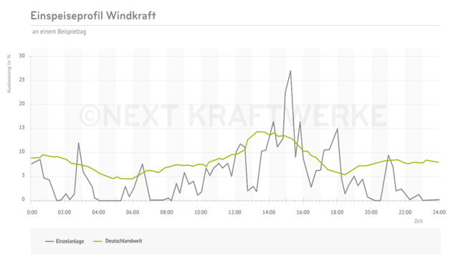
Abbildung 2: Einspeiseprofil Windkraft an einem Beispieltag

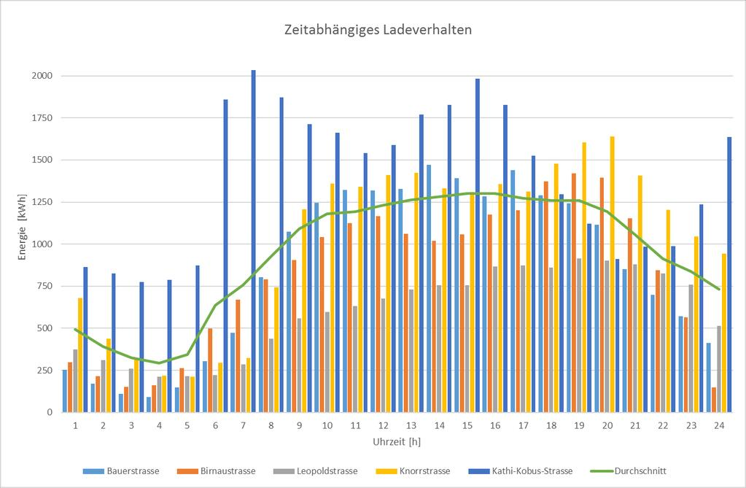
Abbildung 3: Untersuchung der Zeitabhängigkeit des Ladeverhaltens
Ein ähnliches Verhalten zeigen Batterieladestationen für die E-Mobilität. In Abbildung 3 aus [3] ist das zeitliche Verhalten an unterschiedlichen Standorten dargestellt. Gesucht werden somit Transformatoren, die im Überlastbereich betrieben werden können und da diese sehr oft auch im urbanen Bereich aufgestellt sind, sollen sie auch eine hohe Brandsicherheit aufweisen.

- Ergebnisse und Schlussfolgerungen
Alternative Isolierflüssigkeiten auf Basis natürlicher Ester (z. Bsp. Sojabohnenöl) erfüllen ausgezeichnet die unter Punkt 2 angeführten Voraussetzungen. Eine dieser Isolierflüssigkeiten auf Basis Sojabohnenöl ist FR3 fluid. Diese Isolierflüssigkeit
- hat einen Brennpunkt von ≥ 360 °C [4]
- ist biologisch abbaubar [4]
- hat einen äußerst geringen CO₂-Footprint [5]
- und ist sehr papierfreundlich [6]
Seit über 20 Jahren und in mehr als zwei Millionen Transformatoren wird diese Flüssigkeit in der Hochspannungstechnik weltweit eingesetzt [7]. Der Einsatz dieses Esters in Kombination mit TUK (thermal upgraded kraft paper) ermöglicht nach IEC 60076-14 eine Erhöhung des Temperaturlimits um 20 K ohne Reduktion der zu erwartenden Lebensdauer. Ein Transformator mit einer AWR (average winding temperature rise) von 65 K gefüllt mit FR3 fluid kann gegenüber einem Transformator gefüllt mit Mineralöl eine zusätzliche dauerhafte Leistung von 30 % aufnehmen, ohne die Papieralterung zu beschleunigen. Wird die Leistung nicht erhöht, gewinnt man bei diesem Estertransformator entsprechend an Lebenszeit. Grundsätzlich wird mit diesem Transformator ein Betrieb bei höheren Temperaturen ermöglicht sowie diesen kleiner und leichter zu bauen. Dies ist verbunden mit der Einsparung von Kern- Wicklungsmaterial und an Isolierflüssigkeit.
Vor allem ermöglicht diese Eigenschaft, dass der Transformator nicht nach der Spitzenlast ausgelegt werden muss. In Abbildung 4 sind die Verluste und das Ersparnis eines 630 kVA mit Mineralöl gefüllten Transformators einem 400 kVA mit FR3 Fluid gefüllten Transformator für den gleichen Anwendungsfall gegenübergestellt. Durch eine Analyse des Lastganges im Vorfeld kann entschieden werden, welche Transformatorgröße die passende ist. Sehr oft kann ein Transformator mit der gleichen Leistung wie der bestehende, jedoch gefüllt mit FR3 fluid, die zusätzliche Spitzenlast abdecken. Damit kann auch die bestehende Infrastruktur weiterverwendet werden, was ein zusätzliches Ersparnis an Investitionskosten mit sich bringt.

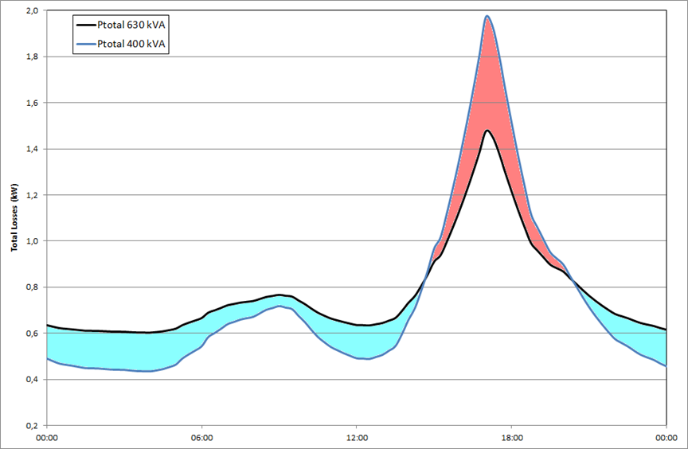
Energy Savings
Energy Losses
Abbildung 4: Gegenüberstellung der Verluste
- Literatur
[1] Land Vorarlberg – Photovoltaik; www.vorarlberg.at/voltaik
[2] Next Kraftwerke GmbH; Köln
[3] Hera U. et al.: Planung von Elektromobilität im Großraum München „E-Plan München“; Oktober 2016
[4] Dielectric Fluids; Envirotemp™ FR3™ Fluid; R2000; © 2016 Cargill
[5] Department of Commerce; NIST; BEES V4.0
[6] Pagger E. et al.: Natural Ester FR3 Insulating Liquid - Very Paper Friendly; ICPADM; Xi’an; 2018
[7] Pagger E., Bowers S.: Die Verwendung von Sojabohnenöl in der Hochspannungstechnik; 10. Internationale Energiewirtschaftstagung an der TU Wien; 2017

Heiligenstädterlände 29 2.OG 1190 Wien, +436602367283, ernst.pagger@epp-consulting.at, www.epp-consulting.at

